***Au nom d’Hippocrate***

**15.09.2018-15.06.2019**

**DOSSIER PEDAGOGIQUE ELEVE**

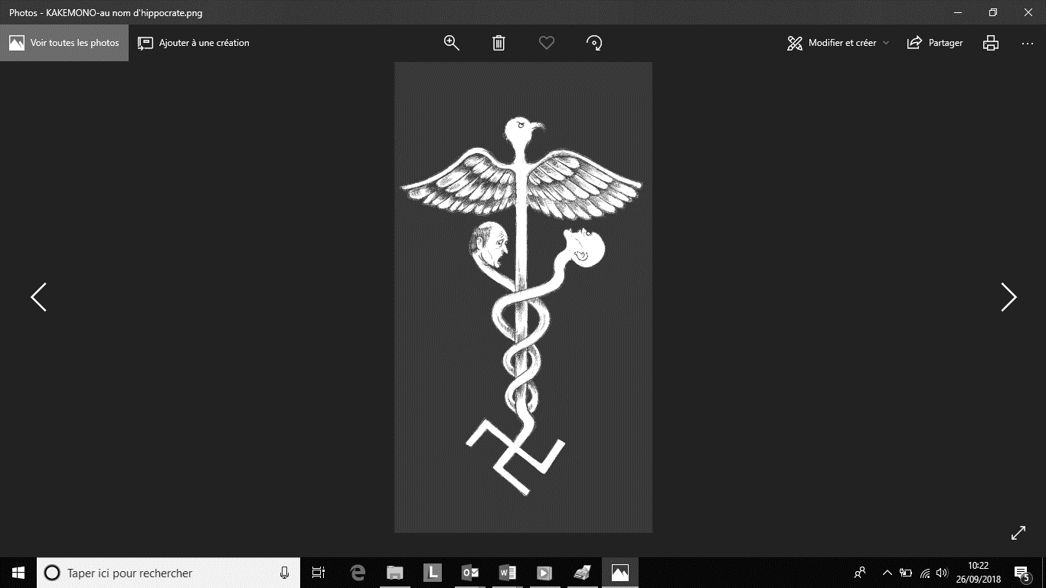





**Compétences travaillées. Classes de collège et de lycée.**

Histoire et géographie : se repérer dans le temps (construire des repères historiques) ; analyser et comprendre un document ; pratiquer différents langages ; coopérer et mutualiser.

Enseignement moral et civique : exprimer en les régulant ses émotions et ses sentiments ; comprendre les principes et les valeurs de la République française et des sociétés démocratiques ; développer la réflexion critique ; s’engager.

Sciences de la Vie et de la Terre : adopter un comportement éthique et responsable (distinguer ce qui relève d’une croyance ou d’une idée et ce qui constitue un savoir scientifique); se situer dans l’espace et dans le temps (identifier par l’histoire des sciences comment se construit un savoir scientifique).

Arts plastiques : Se repérer dans les domaines liés aux arts plastiques, être sensible aux questions de l’art (connaître des œuvres, en saisir le sens et l’intérêt, interroger et situer des œuvres et démarches artistiques).

*« Au nom d’Hippocrate »*

Exposition temporaire au CERD-Struthof (15 septembre 2018 au 15 juin 2019)

**ETAPE 1. LE CONTEXTE : des lieux, des Hommes et une science.**

4. Qu’est-ce qu’un **camp annexe** ? Combien le KL-Natzweiler en compte-t-il ? Où ? Lequel est le plus proche de votre établissement scolaire ? Quel lieu d’un camp de concentration est spécifiquement dédié à la médecine ? Que peut-on en conclure quant à celui du KL-Natzweiler en 1942 ? ________________________________________________________________________________________________________________________________________________________________________________________________________________________________________________________________________________________________________________________________________________________________________________________

Au cours de la visite vous rencontrerez d’autres insignes. Rajoutez l’un d’entre- eux.

2. Les œuvres d’Angélique Bègue nous renseignent sur **les différentes catégories de détenus** enfermés dans le KL-Natzweiler. Comment ceux-ci étaient-ils identifiés ? Complétez le document ci-contre.

________________________________________________________________________________________________________________________

3. Que pouvez-vous en conclure sur ce qu’est un **camp de concentration** ? ______________________________________________________________________________________________________________________________________________________________________________________________________________________________________________________________________________________________________________________________

1. Grâce à la liste des médecins détenus, localisez sur cette carte, en les hachurant en rouge, les pays d’où viennent les détenus. Que pouvez-vous en conclure ?

D’où sont originaires les détenus du KL-Natzweiler ?

____________________________________________________________________________________________________________________________ _______________________________

Légende

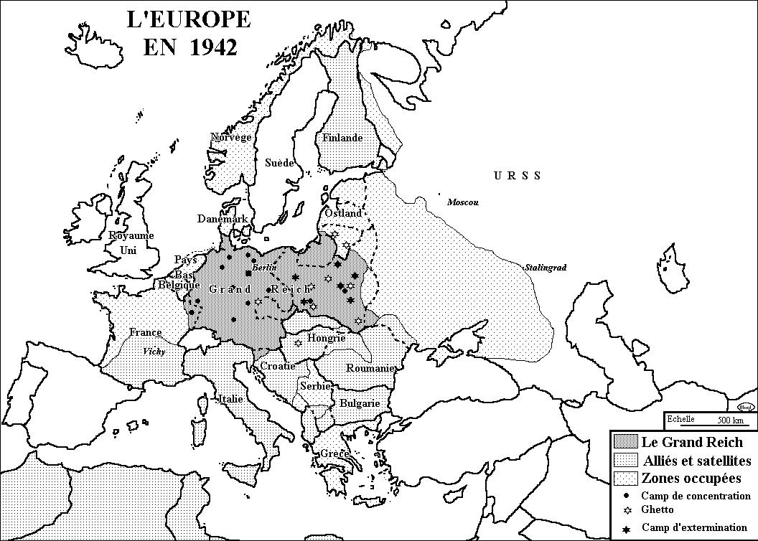

**ETAPE 2. ETRE MEDECIN DANS UN CAMP DE CONCENTRATION : médecins nazis et médecins-détenus.**

5. **Le Serment d’Hippocrate** est un texte attribué à **Hippocrate de Cos**, médecin grec ayant vécu au IVème siècle avant JC. Ce serment constitue la base des règles de déontologie de la médecine et doit être prêté par tout nouveau médecin avant de commencer à exercer. Complétez le tableau ci-dessous en reformulant les grands principes en une phrase (2ème colonne), puis complétez la 3ème colonne après avoir analyser une des œuvres d’Angélique Bègue. Attention à bien respecter le classement selon les grands principes du serment.

|  |  |  |  |
| --- | --- | --- | --- |
| **Les engagements vis-à-vis…** | **Principes fondamentaux** | **Les actes des médecins nazis qui vont à l’encontre des principes du serment.** | **Les actes des médecins détenus** |
| **… de l’Humanité.** |  |  |  |
| **… des patients.** |  |  |  |
| **…. Des confrères.** |  |  |  |

6. Comparez les instruments qui se trouvent dans les deux vitrines. Qu’est-ce qui différencie celle de gauche de celle de droite ? Que peut-on en conclure sur le matériel dont on dispose dans un camp de concentration ? Quels effets cela peut avoir sur les détenus malades ou blessés ?

__________________________________________________________________________________________________________________________________________________________________________________________________________________________________________________________________________________________________________________________________________________________________________________________________________________________________________________________________________________________________________________________________________________________________________________________

7. **Les pathologies**. Complétez le schéma ci-dessous en notant les différentes pathologies dont peuvent être atteints les détenus. Mentionnez les symptômes et expliquez, grâce aux témoignages et aux dessins d’Edouard Steegmann, comment les médecins-détenus pouvaient soulager les malades ou blessés (quand c’était possible).

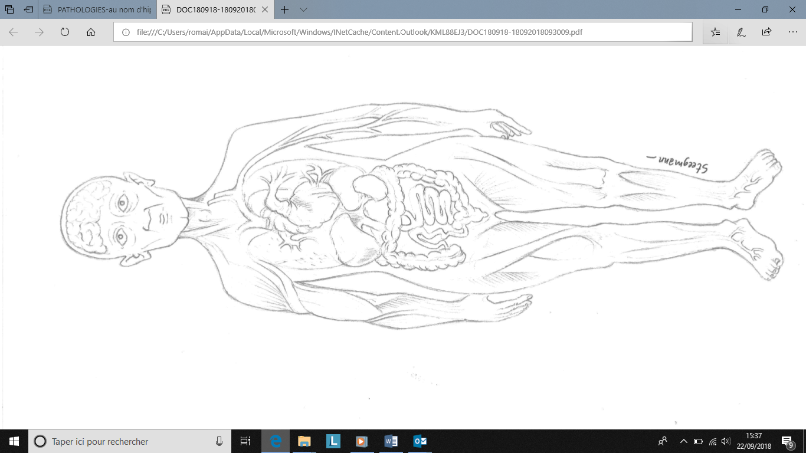

**Les membres**

Quelles pathologies ?

Quels symptômes ?

Quels soins possibles ?

**Le ventre**

Quelles pathologies ?

Quels symptômes ?

Quels soins possibles ?

**La peau**

Quelles pathologies ?

Quels symptômes ?

Quels soins possibles ?

**La tête**

Quelles pathologies ?

Quels symptômes ?

Quels soins possibles ?

**Les poumons**

Quelles pathologies ?

Quels symptômes ?

Quels soins possibles ?

8. **Être médecin-détenu au KL-Natzweiler**. Placez-vous devant un totem qui raconte l’expérience d’un des médecins détenus dans le KL-Natzweiler. A l’aide du résumé de son histoire et des différents témoignages qui s’y trouvent, remplissez cette fiche concernant ce médecin.

Nom : Prénom :

Coller ici sa photo

Nationalité : Date de naissance : Âge au moment de la détention :

Lieu(x) de détention : Durée de la détention :

Causes de la détention :

Quelles actions a-t-il effectuées lors de sa détention ?

**ETAPE 3. L’EXPERIENCE CONCENTRATIONNAIRE : UNE RUPTURE DANS LA VIE DES HOMMES ET POUR LA SCIENCE.**

9. Il s’agit maintenant de vous concentrer sur **la période d’après-guerre** : les camps viennent d’être libérés : les détenus tentent de retrouver une « vie normale ». Les criminels nazis sont arrêtés et certains sont jugés. Complétez le tableau ci-dessous en trouvant en quoi cette période fut une période de prolongement des souffrances, mais aussi une période d’avancées.

|  |  |
| --- | --- |
| **L’après-guerre, une période de prolongation des souffrances** | **L’Après-guerre : une période d’avancées** |
| *Grâce à l’analyse des dessins d’Edouard Steegmann et des documents fournis, répondez aux questions ci-dessous.*  Quelles sont les difficultés pour un médecin pour retrouver sa fonction après  la guerre ?  Quelles sont les séquelles  psychologiques que laisse la  déportation ?  Quelles en sont les séquelles  physiques ? | Où, quand, comment et par qui ont été jugés les médecins nazis ?    Quelles nouvelles règles et quels  nouveaux principes sont apparus à  l’issue de ces procès ? Expliquez-les  en quelques mots |

10. Grâce aux différents documents de l’exposition, à vos recherches et à la mise en commun des travaux de tous les élèves, remplissez la quatrième colonne du tableau en classant les actions des médecins-détenus dans le KL-Natzweiler. Soulignez en vert celles qui sont en conformité avec le serment d’Hippocrate et en rouge celles qui ne l’ont pas respecté.

11. Rédigez maintenant un paragraphe d’une vingtaine de lignes répondant à la question que se pose l’artiste Angélique Bègue dans le titre de son exposition :

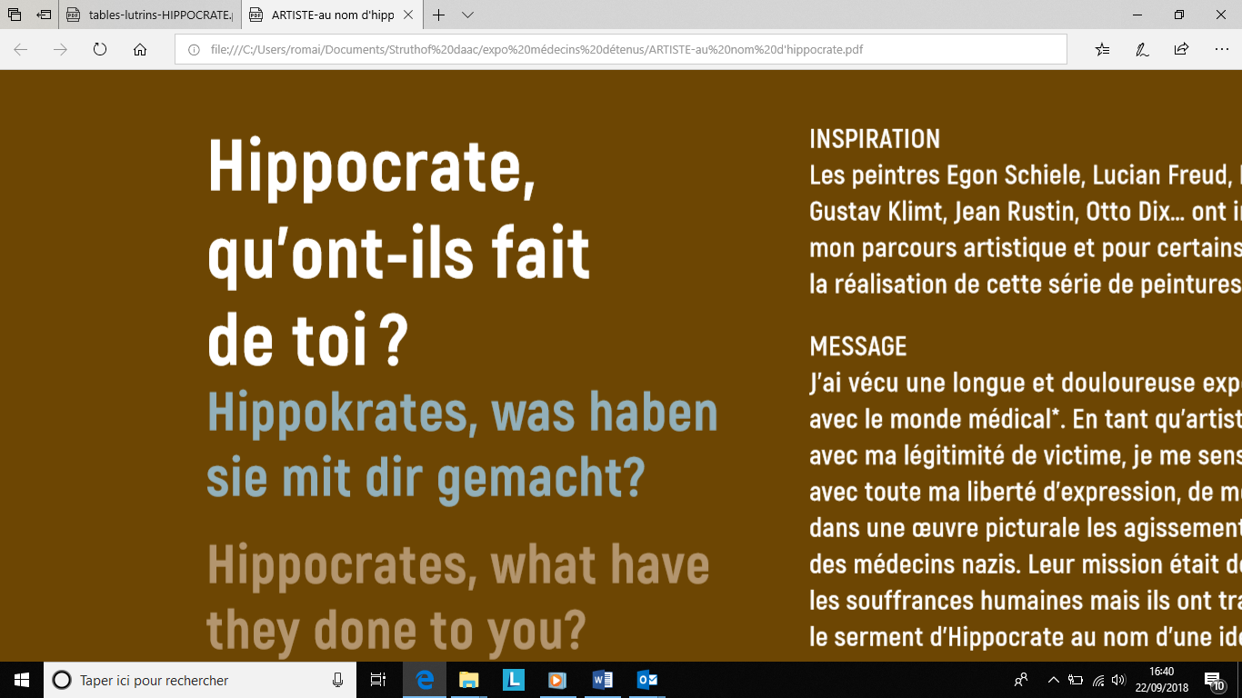

**Document conçu par Romain Blandre professeur-relais, Daac-Rectorat de Strasbourg et le Pôle pédagogique du CERD-Struthof. Informations : romain.blandre@ac-strasbourg.fr**

**Découvrir une artiste : Angélique Bègue**

**1. Présentation de l’artiste et de son œuvre** : d’où est originaire cette artiste ? Quelle est sa formation ? Quelle est sa technique de peinture (expliquez ce procédé) ? Quelles sont ses influences ?

_____________________________________________________________________________________________________________________________________________________________________________________________________________________________________________________________________________________________

2. Quel est le thèmecommun de cette série ? Que veut montrer l’artiste par ces œuvres ?

______________________________________________________________________________________________________________________________________________________________________________________________

3. **Description, symbolisme et sens d’une des œuvres**. Choisissez une des œuvres de la série et remplissez le schéma ci-dessous en l’annotant avec ce que vous voyez, puis tentez de donner du sens à chaque élément décrit et enfin, expliquez quel est, selon vous, le message de l’artiste.

|  |  |
| --- | --- |
| Personnage de gauche : | Personnage de droite : |
| Décrivez avec quelques mots son costume :  Quels sont ses attributs (objets,  Particularités…)  Qui est représenté ? Sous les  traits de qui ? | Décrivez avec quelques mots son costume :      Quels sont ses attributs (objets, (objets, particularités…)  Qui est représenté ? |
| Expliquez les couleurs utilisées pour le fond des tableaux.  Quels aspects du nazisme et des camps de concentration représente cette œuvre ?  Quel est le message de l’artiste selon vous ? | |
| **4.** Quel est **mon ressenti** ? Quelles sont **mes impressions** devant cette œuvre ? | |

**Document conçu par Romain Blandre professeur-relais, Daac-Rectorat de Strasbourg et le Pôle pédagogique du CERD-Struthof. Informations : romain.blandre@ac-strasbourg.fr**